CLEI | TIEMPO | NOMBRE DE LA GUÍA | PERIODO N° | ÁREA
Dos | 10 semanas | Learning to describe | Dos | Inglés

Periodo 02
Estándar | Comprender el lenguaje básico sobre mi familia, amigos, juegos y lugares conocidos.
Competencia | Lectura | Escritura
Comunicativa | - Reconocer palabras y frases cortas en inglés en libros, juguetes, propagandas y lugares de mi colegio.  - Relacionar ilustraciones con oraciones simples | - Escribir el nombre de lugares y elementos que reconozco en una ilustración  - Escribir mensajes de invitación y felicitación usando formatos sencillos.

 | ENGLISH | SPANISH | IMAGES
1. | Wife | Esposa | 2  1  11  10
2. | Husband | Esposo
 | Parents | Padres
3. | Father (dad / daddy) | Padre /papá /papi
4. | Mother (mom / mommy) | Madre /mamá / mami
 | Children | Hijos
5. | Daughter | Hija
6. | Son | Hijo
7. | Sister | Hermana
8. | Brother | Hermano
9. | Baby | Bebé
 | Grandparents | Abuelos
10. | Grandmother | Abuela
11. | Grandfather | Abuelo
 | Grandchildren | Nietos
12. | Granddaughter | Nieta
13. | Grandson | Nieto
14. | Aunt | Tía
15. | Uncle | Tío
16. | Niece | Sobrina
17. | Nephew | Sobrino
18. | Cousin | Primo (a)
 | Parents in law | Suegros | 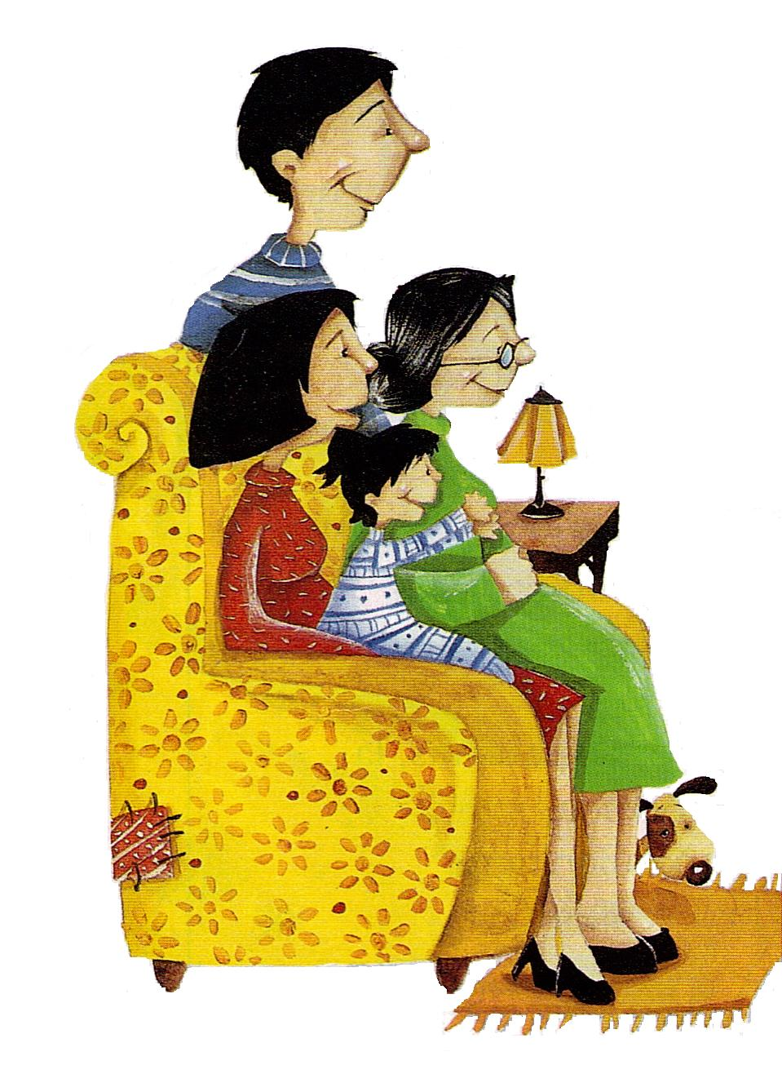  3  5  4  9
19. | Mother in-law | Suegra
20. | Father in law | Suegro
21. | Son in law | Yerno
22. | Daughter in law | Nuera
23. | Brother in law | Cuñado
24. | Sister in law | Cuñada
25. | Girlfriend | Novia
26. | Boyfriend | Novio
 | ACTIVIDAD  Complete el siguiente árbol genealógico con los nombres de sus familiares, partiendo por abuelos, padres, hermanos, hijos y nietos, además anexando su nombre en el espacio de YOU, y el de su esposo(a), compañero(a) debajo.


Daughter:
Son:
GRANDCHILDREN
Grandson:
Granddaughter:
Wife or husband:
GRANDPARENTS
Grandfather:
Grandmother:

Father:
PARENTS
Mother:
You:
Brother:
Sister:
My family tree

ARTICLE + PREPOSITION

El artículo definido THE significa “el, la, los, las” y la preposición OF significa “de”.
El significado de THE se lo damos dependiendo del sustantivo, es decir, si éste es masculino o femenino, o singular o plural:
The father of my mother | El padre de mi madre
The daughter of my brother | La hija de mi hermano
The children of my son | Los niños de mi hijo
The sisters of my husband | Las hermanas de mi esposo

Para identificar el parentesco empleamos el siguiente orden:
(La madre de mi padre es mi abuela)
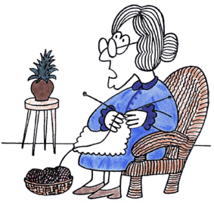
 | Granddaughter
The mother of my father is my | Grandmother
 | Aunt

ACTIVIDAD:
Escriba en inglés el miembro de la familia que deduzca de los siguientes parentescos:
 | The father of my brother is my | Father
 | El padre de mi hermano es mi | Padre
 | The son of my sister is my
 | The daughter of my mother is my
 | The mother of my husband/wife is my
 | The son of my brother is my
 | The mother of my cousin is my
 | The grandson of my father is my
 | The sister of my mother is my
 | The uncle of my daughter is my
 | The wife of my brother is my

ACTIVITIES IN MY HOUSE
Clean the apartment  (asear el apartamento) | Sweep the floor  (barrer) | Water the plants  (regar las plantas) | Vacuum  (aspirar)
Clean the windows  (limpiar las ventanas) | Do the laundry  (hacer la lavandería) | Iron  (planchar) | Feed the baby  (alimentar al bebé)
Feed the cat  (alimentar al gato) | Walk the dog  (pasear al perro) | Watch TV  (ver televisión) | 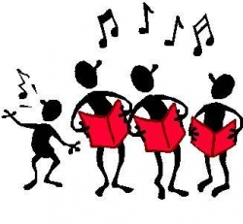  Sing  (cantar)
Talk on the phone  (hablar por teléfono) | Read  (leer) | Play  (jugar) | Play basketball  (jugar baloncesto)
Play the guitar  (tocar la guitarra) | Take a nap  (tomar una siesta) | Study    (estudiar) | Exercise  (ejercitarse)

LIKES AND DISLIKES

Para expresar lo que nos gusta o desagrada se emplea I LIKE “me gusta”, y para el caso contrario I DISLIKE “me desagrada”.

FOOD | ALIMENTOS | DRINKS | BEBIDAS
Sandwich | Emparedado | Milk | Leche
Hamburger | Hamburguesa | Soda | Gaseosa
Cake | Torta | Beer | Cerveza
Pizza | Pizza | Water | Agua
Bread | Pan | Orange juice | Jugo de naranja
Egg | Huevo | Coke | Coca-cola
Hot dog | Perro caliente | Coffee | Café
French fries | Papas fritas | Milk shake | Malteada
Popcorn | Palomitas de maíz | Tea | Té
Pie | Pastel | Alcoholic drink | Bebidas alcohólicas
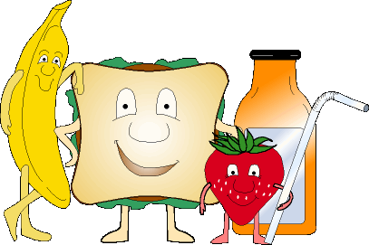 |  | 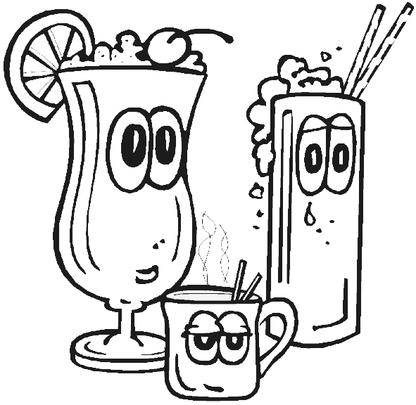
I like hambuerger, pizza, hot dog and french fries. I dislike popcorn and sandwich. |  | I like soda, water and orange juice, but I dislike beers and alcoholic drinks.

El verbo utilizado para FOOD es EAT (comer), y el utilizado para DRINKS es DRINK (tomar).

During the week I eat hamburgers hot dogs and sandwiches and during the weekends I drink sodas and milk shake

ACTIVIDAD
Indique likes y dislikes a través de alimentos, bebidas y acciones diarias.
Likes and dislikes | FOOD | DRINKS | ACTIVITIES IN THE HOUSE
I like | Hamburgers
I dislike |  | Coffee

THE SEASONS
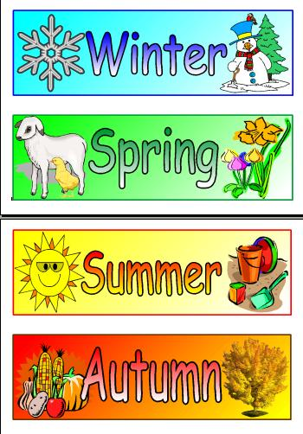
Las estaciones son los períodos del año en los que las condiciones climáticas imperantes se mantienen, en una determinada región, dentro de un cierto rango. Estos periodos duran aproximadamente tres meses y se denominan primavera (spring), verano (summer), otoño (autumn) e invierno (winter) aunque en las regiones de la tierra cercanas al ecuador las estaciones son sólo dos: la estación seca y la lluviosa, ya que en ellas varía drásticamente el régimen de lluvias, pero no así la temperatura.
CHARACTERISTICS
Winter | Colder months and shorter days.
Invierno | Meses más fríos y días más cortos.
Autumn | cold months and short days
Otoño | Meses fríos y días cortos
Summer | Hot months and longer days
Verano | Meses calurosos y días más largos.
Spring: | Warm months and long days
Primavera: | Meses cálidos y días largos
DIALOGUE

TEACHER: | What is your favorite season?
 | (Cuál es tu estación favorita?)
STUDENT: | My favorite season is summer
 | (Mi estación favorita es verano)
TEACHER: | Why?
 | (¿Por qué?)
STUDENT: | because in summer I can play, swim, travel,
 | (Porque en verano yo puedo jugar, nadir, viajar)
TEACHER: | What is your favorite day on vacation?
 | (¿Cuál es tu día favorito en vacaciones?)
STUDENT: | My favorite day on vacation is Saturday
 | (Mi día favorito en vacaciones es sábado)
TEACHER: | Why?
 | (¿Por qué?)
STUDENT: | Because that day I listen to music, watch TV, sleep, read.
 | 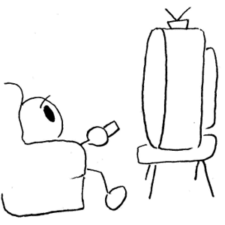(Porque ese día yo escucho música, veo televisión, duermo, leo)
TEACHER: | That`s good.
 | (Eso está bien)
STUDENT: | Yes
 | (Sí)

A medida que se abordan diferentes temas se adquiere la capacidad de comprender paso a paso el significado de palabras clave dentro de diversos contextos, lo que permite familiarizarnos más con cortas lecturas o diálogos que hacen parte de nuestra cotidianidad.
La clave para el aprendizaje de vocabulario es la repetición del mismo, y asociarlo con imágenes.

THE WEATHER
Para hablar del tiempo existen varios adjetivos: nublado, frío, caliente, soleado, etc.
Es fácil interpretar oraciones por medio de algunas palabras que ya conocemos, o gracias a las imágenes.
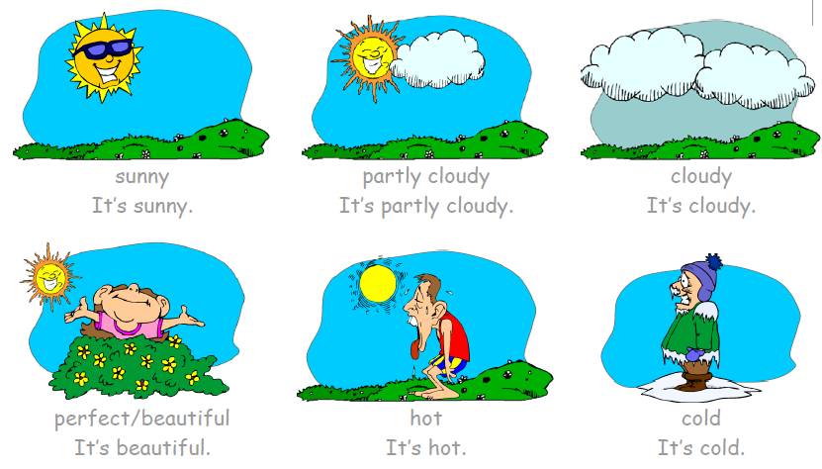
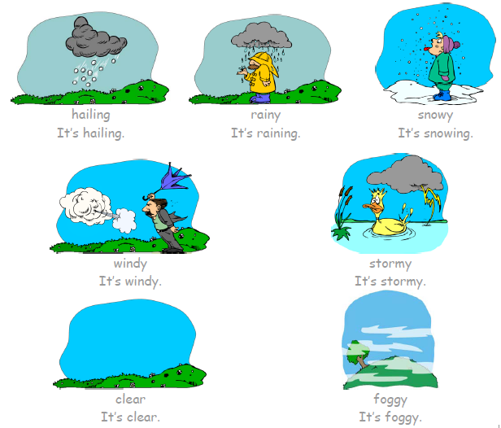

ACTIVIDAD
Teniendo en cuenta la deducción o traducción hecha de las anteriores imágenes, anexe dos oraciones que correspondan a la descripción de cada estación.
SUMMER | WINTER | AUTUMN | SPRING
 | It’s raining

THE SIGNS OF THE ZODIAC
Un signo zodiacal es cada una de las doce partes o divisiones iguales del zodiaco. De acuerdo con la astrología, los fenómenos celestes se reflejan o rigen las actividades humanas, de forma que se sostiene que los doce signos representan doce personalidades básicas o modelos de expresión característicos. A continuación algunas características.
ZODIACAL SIGNS | CHARACTERISTICS
Pisces (piscis) | Emotional, adaptable, sensitive, careless, creative, artistic
Aries (Aries) | Short-tempered, enthusiastic, dynamic, serious, honest, brave
Taurus (tauro) | Hardworking, practical, stubborn, reliable, bossy, calm
Gemini (géminis) | Changeable, intelligent, impatient, talkative, selfish, lively
Cancer (cáncer) | Affectionate, thoughtful, romantic, anxious, careful, moody
Leo (leo) | Enthusiastic, intolerant, generous, emotional, creative, happy
Virgo (virgo) | Hardworking, meticulous, organized, fussy, tidy, shy
Libra (libra) | Easy going, optimistic, friendly, romantic, greedy, lazy
Scorpio (escorpión) | Imaginative, enthusiastic, passionate, violent, jealous, clever
Sagittarius (sagitario) | Optimistic, generous, careless, relaxed, sincere, active
Capricorn (capricornio) | Pessimistic, ambitious, serious, patient, kind, shy
Aquarius (acuario) | Independent, changeable, stubborn, friendly, loyal, kind
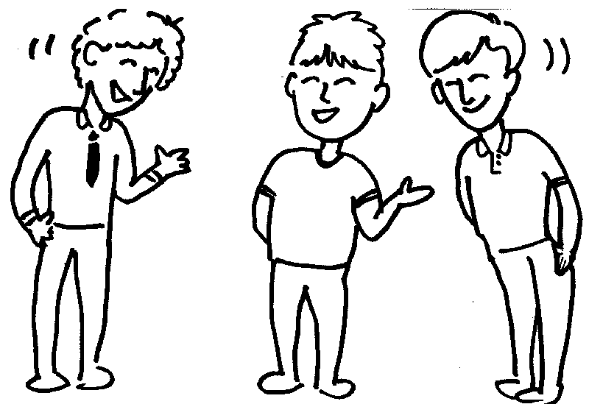
My zodiacal sign is Taurus
My zodiacal sign is Leo
What’s your zodiacal sign?
What’s your zodiacal sign?

My zodiacal sign is . . .

Para describir la personalidad de acuerdo a las características de cada signo se comienza con un pronombre personal (yo) y el verbo to be (soy):

I am hard-working, optimistic, generous, talkative . . .

ADJECTIVES
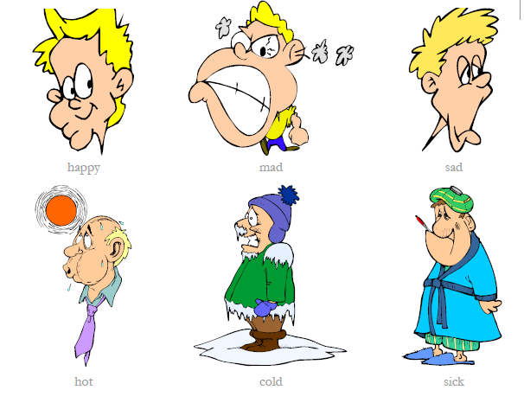
Los adjetivos son palabras que determinan sustantivos, es decir, les dan las cualidades propias como: alto, joven, respetuoso, etc.
ENGLISH | SPANISH
Happy | Feliz
Mad | Loco
Sad | Triste
Hot | Caliente
Cold | Frío
Sick | Enfermo

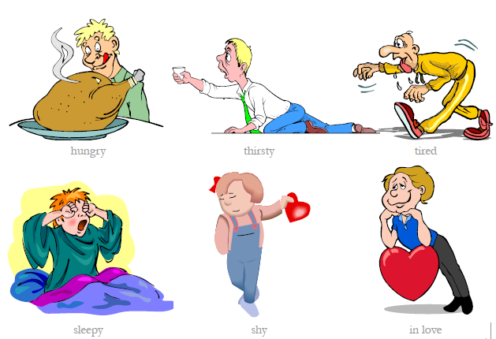
ENGLISH | SPANISH
Hungry | Hambriento
Thirsty | Sediento
Tired | Cansado
Sleepy | Somnoliento
Shy | Tímido
In love | Enamorado

Los adjetivos en inglés no tienen género o número, es decir, se traducen de acuerdo al sustantivo, nunca agregándoles S para el plural, ejemplo:
In love: enamorado, enamorada, enamorados, enamoradas.
Como se observa es el sustantivo o la palabra que sea descrita por este adjetivo la que determina su significado (masculino o femenino, singular o plural)
 | Masculino |  | Bueno
Género
 | Femenino |  | Buena
 | Singular |  | 1 solo
Número
 | Plural |  | 2 ó más

ACTIVIDAD
Complete el siguiente cuadro identificando características de un miembro de la familia, iniciando con el parentesco (my father, my son…), nombre, mes de cumpleaños, estación a la que pertenezca este mes, signo zodiacal, dos características que se dice de este signo, lo que le gusta y disgusta (bebidas, alimentos, deportes, etc.) y algunas cualidades (tímido, enamorada)
Member of my family
Name
Birthday (month)
Season
Zodiacal sign
Characteristic
Like
Dislike
Adjective (quality)

BIBLIOGRAFÍA

Willis, D. (1991). Student’s grammar. Bungay, Suffolk: HarperCollins Publishers
CESDE, Centro de Estudios Especializados. (1998). English Booklet. Medellín
Pruebas de Estado (ICFES). 2006 A.

CIBERGRAFÍA

http://www.google.com.co/imghp?hl=es&tab=wi
http://www.edhelper.com/
http://www.enchantedlearning.com/Home.html
http://es.wikipedia.org/wiki/Signo_zodiacal

